供应商库注册及报名流程
（电话咨询前需详细阅读完本文！）
特别警示条款：
《深圳经济特区政府采购条例实施细则》第七十五条 供应商有下列情形之一的，属于采购条例所称的串通投标行为，按照采购条例第五十七条及相关规定处理:不同投标供应商的法定代表人、主要经营负责人、项目投标授权代表人、项目负责人、主要技术人员为同一人、属同一单位或者在同一单位缴纳社会保险。
《政府采购货物和服务招标投标管理办法》（财政部令第87号）第三十七条有下列情形之一的，视为投标人串通投标，其投标无效：
（一）不同投标人的投标文件由同一单位或者个人编制；
（二）不同投标人委托同一单位或者个人办理投标事宜；
（三）不同投标人的投标文件载明的项目管理成员或者联系人员为同一人；
（四）不同投标人的投标文件异常一致或者投标报价呈规律性差异；
（五）不同投标人的投标文件相互混装；
（六）不同投标人的投标保证金从同一单位或者个人的账户转出。
流程说明：
（注意：①接收短信：每一步的审核成功，手机都会接收到审核短信（项目注册、报名审核按照批次进行，一般时间为早上9点或下午4点；②留意进展：请提前提交报名文件并耐心等待审核结果，因供应商在报名截止前最后一天提交报名文件导致审核不通过的或者报名文件被退回后报名时间已截止导致无法提交报名资料等情形的投标人自行承担全部责任。）
第一步：申请加入企业微信
使用微信扫码
（报名者的手机号+实名认证）软件扫码提交个人信息，请确保个人信息无误，并作为本次服务的联系方式，保证通信畅通。等待并关注审核结果。
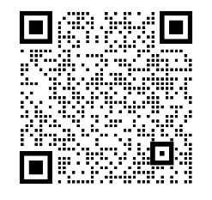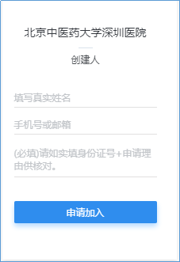
第二步：供应商注册、报名
下载企业微信app，通过微信授权登录企业微信app，即可访问供应商注册；
（一）注册要求：
1、完善每项注册信息；
2、提交附件（上传pdf文件）：加盖公章的营业执照（须填写有效期，若为永久的可填写2099年）；
3、等待并关注审核结果。
（二）报名要求：
- 完善每项报名信息；
参照资格要求及采购文件中格式内容逐项准备资料，上传到系统（加盖公章pdf格式的文件）：
1.1营业执照（在深圳设立分支机构的，还需提供总公司营业执照、分支机构营业执照）；
2.1（1）-（8）投标及履约承诺函；
2.2《供应商基本情况表》
2.3授权代表（如有）、主要技术人员（如有）、投标文件编制人员（如有）、项目负责人（如有）社会保险证明材料
3.社保缴纳证明；
第一种：提供法定代表人资格证明书、个人身份证复印件及近一个月的社保缴纳证明；
第二种：提供法定代表人身份证复印件、授权书、个人身份证复印件及近一个月的社保缴纳证明（含法人的）；
4.纳入深圳市代理机构从业目录证明材料（提供系统截图），符合《政府采购代理机构管理暂行办法》等相关从业规定；
5.在中国国际招标网登记备案证明材料（提供截图），具备国际招标代理能力。
6.网站导出文件：
6.1信用中国网“信用服务”栏的“重大税收违法失信主体”
6.2“失信被执行人”
6.3中国政府采购网“政府采购严重违法失信行为记录名单”
6.4深圳信用网
6.5深圳市政府采购监管网
6.6国家企业信用信息公示系统或机关赋码和事业单位登记管理网或全国社会组织信用信息公示平台
7.等待并关注审核结果。

*严格按照采购文件关于“投标文件格式参考”要求提前做好报名工作，逾期系统自动截止报名。
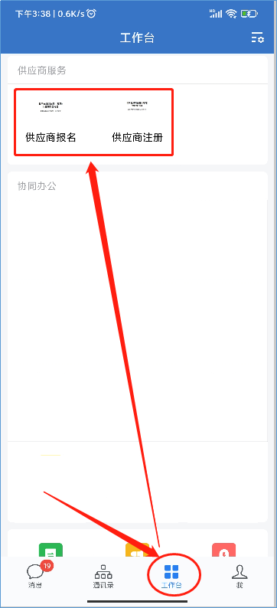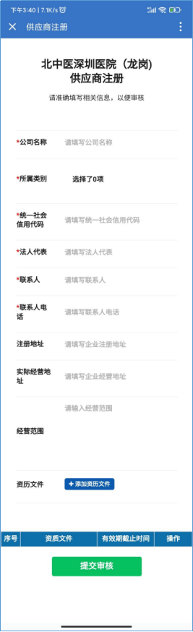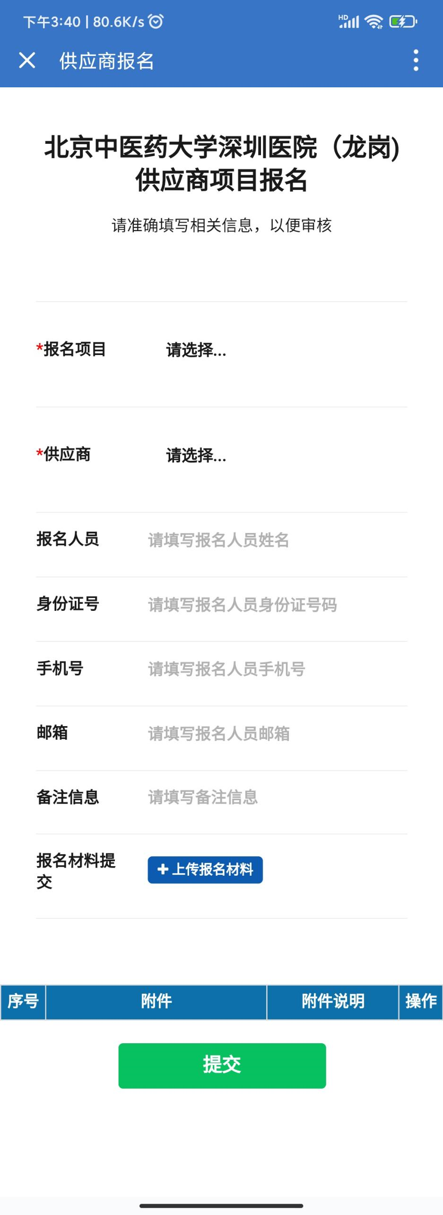
第三步：递交投标文件要求
规定时间内到指定地点递交投标文件（报价表与投标文件分别分开密封）纸质版（电子u盘密封在报价表一起密封，一份word一份pdf版本）至李老师（女）收。
（一）出示报名通过信息
（二）提交系统的报名文件原件：详见报名要求
（三）身份证
（四）被授权本人
（五）根据实际情况提供，提前准备微信-粤省事政府或国家政务服务平台(小程序)-社保就业/国家医保服务平台-社保凭证/医保缴费记录-社会保险参保证明查询，现场核验签到。
咨询电话：0755-28338833-3318

